
ENGURES VIDUSSKOLA PIEDĀVĀ
divus padziļināto kursu komplektus programmā:
sociālās zinātnes, vide un veselīgs dzīvesveids
Mācību stundu plāns 2026./2027. m. g.
vispārējās vidējās izglītības programmas (31016011) īstenošanai
Mācību joma | Mācību priekšmets/ kursi | 10.kl. |  | 11.kl. |  | 12.kl.
Obligātie pamatkursi
Valodu | Latviešu valoda I (210) | 3 |  | 3
Valodu | Angļu valoda I (210) | 3 |  | 3
Valodu | Krievu valoda I/ Vācu val. I (210) | 3 |  | 3
Sociālā un pilsoniskā | Vēsture I (105) | 1/2 |  | 2/1
Sociālā un pilsoniskā | Sociālās zinātnes (140) | 1/1 | 0/1 | 1/1 | 1/2
Kultūras izpratnes un pašizpausmes mākslā | Kultūras pamati (105) |  |  |  |  | 3
Kultūras izpratnes un pašizpausmes mākslā | Literatūra I (210) | 3 |  | 3
Dabaszinātņu | Fizika I (245) | 3 |  | 2 |  | 2
Dabaszinātņu | Ķīmija I (210) | 2 |  | 2 |  | 2
Dabaszinātņu | Bioloģija I (105) | 2 |  | 1
Dabaszinātņu | Ģeogrāfija I (105) | 3
Matemātikas | Matemātika I (490) | 5 |  | 4 |  | 6
Tehnoloģiju | Datorika (70) |  |  | 2
Veselības, drošības un fiziskās aktivitātes | Sports un veselība (385) | 4 |  | 3 |  | 3
Starpdisciplinārs kurss | Projekta darbs (105) |  |  | 1 |  | 2
Padziļinātie kursi | Angļu valoda II (C1 210) |  |  |  |  | 6
Padziļinātie kursi | Sociālās zinātnes II (210) |  |  |  |  | 6/0
Padziļinātie kursi | Bioloģija II (210) |  |  |  |  | 0/6
Padziļinātie kursi | Ģeogrāfija II (210) |  |  | 3 |  | 3
Specializētie kursi | Publiskā uzstāšanās (35) |  |  |  |  | 1
Specializētie kursi | Psiholoģija (35) |  |  |  |  | 1
Specializētie kursi | Tehniskā grafika (35) |  |  |  |  | 1
Specializētie kursi | Valsts aizsardzības mācība (140) | 2 |  | 2
KOPĀ (stundu skaits nedēļā) |  | 36 |  | 36 |  | 36
Fakultatīvs | Autoapmācība |  |  | 4
Skaidrojumi:
Pamatkursos, kuru nosaukumos nav romiešu ciparu numerācijas, nodrošina vispārīgā līmeņa sasniedzamos rezultātus;
I - mācību priekšmeta pamatkurss optimālajā apguves līmenī;
II - mācību priekšmeta padziļinātais kurss augstākajā apguves līmenī;
(210) – kopējai stundu skaits mācību kursā.

- komplekts - skolēniem, kuri pēc vidusskolas plāno studijas un profesionālo darbību sociālo zinātņu jomā, politikā, ekonomikā, pedagoģijā, sociālās aprūpes jomā, drošības un militārajos dienestos.
Sociālo zinātņu virziens - padziļināti tiek piedāvāts apgūt sociālās zinātnes (kas ietver sevī ekonomiku, filozofiju, politiku un tiesības), ģeogrāfiju un angļu valodu.

- komplekts - skolēniem, kuri pēc vidusskolas plāno studijas un profesionālo darbību vides zinātnes, pilsētplānošanas, mežu apsaimniekošanas un lauksaimniecības jomā. Tā kā skola piedāvā pilnu ķīmijas, fizikas kursu (optimālajā līmenī), tad ir iespēja turpināt mācības inženierzinātņu vai medicīnas jomā augstākā izglītības pakāpē.
Vides un veselīga dzīvesveida virziens – padziļināti tiek piedāvāts apgūt bioloģiju, ģeogrāfiju un angļu valodu.

Abās programmās kā specializētos kursus piedāvājam apgūt: psiholoģiju, publisko uzstāšanos, tehnisko grafiku, valsts aizsardzības mācību
Svarīga ir prasme uzstāties, aizstāvēt savu viedokli, iepazīt sevi un citus cilvēkus.
Piedāvājam attīstīt uzņēmējspējas, darbojoties SMU (skolēnu mācību uzņēmumus) projektā Junior Achievement Latvia. Kā fakultatīva nodarbību piedāvājam autoapmācību.

10., 11. klasē abām programmām priekšmeti ir kopīgi (atšķirība ir 12. klasē), tādēļ, ja īsti nav skaidrs, kura ir Tava joma, būs laiks padomāt!
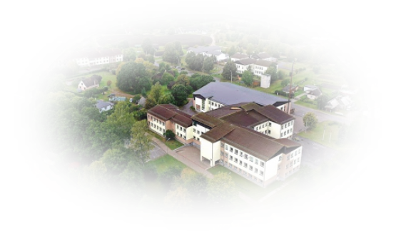

Uz tikšanos Engures vidusskolā!

